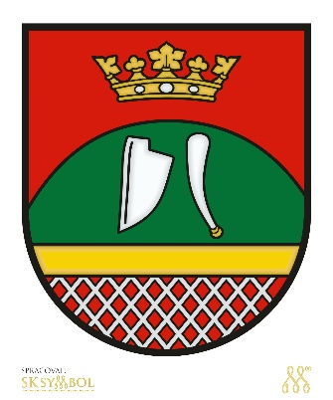

Gemerská Ves

**Environmentálny deň**

**2025.04.26.**

**( szombat )**

**26.04.2025**

**( sobota)**

**Environmentális nap**

**Program:**

**08:30 – gyülekezés**

**a Községháza előtt**

**08:30 – a fák ültetése**

**Program:**

**08:30 – zraz**

**pred Obecným úradom**

**08:30 – sadenie stromčekov**